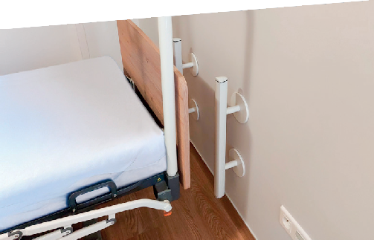





PROTECTION DES MURS

PROTECTION TÊTE DE LIT

LINEA’BEDKIT
PLUS D'INFOS SUR
spm-international.com

Bouchon plat

Joint bactéricide


Profilé aluminium épaisseur 2 mm
DESCRIPTIF-TYPE
Gaine PVC antibactérien lisse teinté dans la masse
- Description : fourniture et pose d’une double protection tête de lit verticale (de type Linea’Bedkit de SPM). Elle est constituée d’un profilé en PVC antibactérien lisse, classé M1 (Bs2d0), coloré dans la masse de 1,5 mm d’épaisseur à clipper sur un profilé en aluminium continu de 2 mm d’épaisseur. Sa hauteur est de 600 mm, sa largeur de 40 mm et son encombrement variable jusqu’à 253 mm. L’ensemble porte une gorge dans laquelle viennent se bloquer le closoir et 2 clavettes pour la fixation par vis de serrage sur 2 écarteurs en métal laqué blanc, de diamètre 25 mm et de longueur ajustable jusqu’à 200 mm. La finition est assurée par 2 bouchons plats avec joint bactéricide.
- Environnement : sa formulation est exempte de métaux lourds y compris de plomb et d’étain (valeurs négligeables inférieures à 50 ppm), ainsi que de CMR1 et CMR2 permettant de recycler 100% des déchets et de répondre à 7 cibles de la démarche HQE. La stabilisation thermique est réalisée au calcium-zinc. Le niveau d’émission de substances volatiles dans l’air intérieur a été testé selon la norme ISO 16000-6 et est très faible (A+) selon le décret français n° 2011-321 du 23 mars 2011 et l’arrêté d’application du 19 avril 2011. 100 % du produit est recyclable.
- Coloris : au choix du maître d’œuvre dans la gamme du fabricant.
- Mode de pose : fixation du profilé en aluminium continu équipé du profilé en PVC sur les écarteurs en métal et fixation des platines en métal avec des chevilles métalliques à expansion. Puis mise en place des bouchons et du closoir.

épaisseur 1,5 mm
avec closoir

Platines en aluminium recouvertes d’une rosace en PVC blanc de diamètre 125 mm avec chevilles métalliques à expansion cachées (4 par platine)
600

Jusqu'à 200 mm
40
Jusqu'à 253 mm
Écarteur en aluminium laqué blanc longueur recoupable,
jusqu'à 200 mm
diamètre 25 mm
Jusqu'à 200 mm
Jusqu'à 253 mm

ÉCHELLE
1:1.2

